

UNIVERSIDAD PRIVADA DE TACNA

FACULTAD DE INGENIERIA
Escuela Profesional de Ingeniería de Sistemas

Sistema de Recomendación de Carrera Universitaria Basado en el Perfil del Usuario.

Curso: Patrones de Software

Docente: Ing. Patrick Jose Cuadros Quiroga

Integrantes:
Ccalli Chata, Joel Robert | (2017057528)
Cespedes Medina, Christian Alexander | (2010036257)

Tacna – Perú
2025

CONTROL DE VERSIONES
Versión | Hecha por | Revisada por | Aprobada por | Fecha | Motivo
1.0 | JRCC | JRCC | JCC | 19/04/2025 | Versión Original

Sistema de Recomendación de Carreras Universitarias Basado en el Perfil del Usuario.
Documento de Especificación de Requerimientos de
Software

Versión 1.0

ÍNDICE GENERAL
UNIVERSIDAD PRIVADA DE TACNA 1
Sistema de Recomendación de Carrera Universitaria Basado en el Perfil del Usuario. 1
Versión 1.0 2
Introducción 3
I. Generalidades de la Empresa 3
1.1. Nombre de la Empresa 3
1.2. Visión 3
1.3. Misión 3
II. Visionamiento de la Empresa 4
III. Análisis de Procesos 6
II. Especificación de Requerimientos de Software 8
V. Fase de Desarrollo 9
5.1. Perfiles de UsuarioGeneralización de Redes 9
HU01: Registro de Cliente 11
HU02: Iniciar Sesión 11
HU03: Actualización de Perfil 12
HU04: Selección de Carrera 12
HU05: Visualización de Recomendaciones 12
HU06: Realizar Búsqueda de Carreras 13
HU07: Ver Detalles de una Carrera 13
HU08: Guardar Carreras Favoritas 14
HU09: Ver Histórico de Carreras Consultadas 14
HU10: Filtrar Carreras por Requisitos 15
HU11: Recomendar Carreras Basadas en Perfil 15
HU12: Contactar con Asesor de Carreras 16
HU13: Ver Notificaciones 17
HU14: Eliminar Carrera de Favoritos 17
HU15: Ver Detalles del Asesor 17
HU16: Configurar Preferencias de Carreras 18
HU17: Buscar Asesores por Especialidad 18
HU18: Consultar Plan de Estudio de Carrera 19
HU19: Enviar Comentarios sobre el Sistema 19
HU20: Cerrar Sesión 20
🔹 HU01 - Registro de Cliente 20
🔹 HU02 - Iniciar Sesión 21
🔹 HU03 - Actualización de Perfil 21
🔹 HU04 - Selección de Carrera 22
🔹 HU05 - Visualización de Recomendaciones 22
🔹 HU06 - Realizar Búsqueda de Carreras 23
🔹 HU07 - Ver Detalles de una Carrera 23
🔹 HU08 - Guardar Carreras Favoritas 24
🔹 HU09 - Ver Histórico de Carreras Consultadas 24
🔹 HU10 - Filtrar Carreras por Requisitos 25
🔹 HU11 - Comparar Carreras 25
🔹 HU12 - Evaluar Perfil del Usuario 26
🔹 HU13 - Recibir Recomendaciones por Correo 26
🔹 HU14 - Acceder desde Dispositivo Móvil 27
🔹 HU15 - Recibir Notificaciones sobre Carreras 27
🔹 HU16 - Descargar PDF de Recomendaciones 28
🔹 HU17 - Calificar Carreras Recomendadas 28
🔹 HU18 - Contactar con un Asesor 29
🔹 HU19 - Visualizar Ranking de Carreras 29
🔹 HU20 - Gestionar Preferencias del Sistema 30

Introducción

Este Sistema Web tiene como objetivo recomendar carreras universitarias a los usuarios basándose en su perfil personal, intereses, habilidades y metas profesionales. El sistema ofrecerá una guía personalizada para ayudar a los usuarios a elegir una carrera acorde con su perfil, brindando recomendaciones que se ajusten tanto a sus preferencias como a sus fortalezas.

Generalidades de la Empresa

Nombre de la Empresa
Grupo Upt

Visión
"Ser la plataforma líder en orientación vocacional, transformando la manera en que los estudiantes descubren y eligen su carrera profesional mediante inteligencia artificial y análisis de perfil personalizado."

Misión
"Proporcionar un sistema inteligente de recomendación de carreras universitarias que analice las aptitudes, intereses y contexto socioeconómico de cada usuario, ofreciendo alternativas educativas personalizadas y datos actualizados del mercado laboral."

Organigrama:
Ilustración 1: organigrama
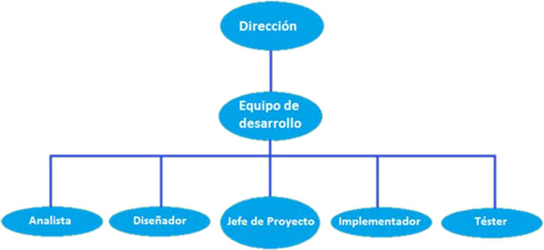

Fuente: Elaboración propia del equipo de trabajo

En la Ilustración N° 1 tenemos el organigrama de la empresa de desarrollo donde se estable 3 niveles de jerarquía desde el nivel más alto de Gerencia, equipo de desarrollo y los actores dentro de la empresa.

Visionamiento de la Empresa
2.1. Descripción del Problema
Problema identificado:
- 60% de estudiantes universitarios en Latinoamérica cambian de carrera al menos una vez (UNESCO, 2022)
- Falta de sistemas integrales que consideren múltiples dimensiones del perfil estudiantil
- Desconocimiento de las reales demandas del mercado laboral por parte de los aspirantes
- Altas tasas de deserción universitaria en primer año (35% promedio en la región)
Impacto económico:
- Pérdidas anuales estimadas en $1.2 millones por institución educativa por deserción
- Costo promedio de cambio de carrera: $3,500 por estudiante
2.2. Objetivos de Negocio
- Principal: Reducir en un 40% la tasa de cambio de carrera en universidades aliadas
- Secundarios:
  - Incrementar la satisfacción estudiantil en la elección de carrera (meta: 85%)
  - Disminuir la deserción universitaria en primer año en un 30%
  - Establecer alianzas con 50 instituciones educativas en los primeros 3 años
2.3. Objetivos de Diseño
Interfaz de usuario:
- Sistema de onboarding guiado en 4 pasos
- Test vocacional interactivo con retroalimentación inmediata
- Visualización de datos comparativos entre carreras
- Panel de progreso y evolución del perfil
Experiencia de usuario:
- Tiempo promedio de finalización del test: <15 minutos
- Sistema de puntuación comprensible (escala 1-100)
- Comparativo de carreras en 3 dimensiones: aptitud, mercado y afinidad
2.4. Alcance del Proyecto
Módulos principales:
- Perfilamiento del usuario:
  - Test de aptitudes cognitivas
  - Evaluación de intereses profesionales
  - Análisis de habilidades blandas
  - Contexto socioeconómico
- Motor de recomendación:
  - Algoritmo de matching multicriterio
  - Base de datos de +500 carreras universitarias
  - Datos de empleabilidad por región
  - Proyecciones de demanda laboral
- Sistema de comparación:
  - Comparativo entre 3 carreras sugeridas
  - Datos de remuneraciones promedio
  - Tasa de empleabilidad por carrera
  - Instituciones que ofrecen cada programa
Tecnologías clave:
- ASP.NET Core MVC para el frontend
- Entity Framework para gestión de datos
- Azure Cognitive Services para análisis de perfil
- Power BI integrado para visualización de datos
2.5. Viabilidad del Sistema
Análisis de viabilidad técnica:
- Tecnologías disponibles en el mercado
- Equipo con experiencia en sistemas educativos
- Capacidad de integración con plataformas LMS
Viabilidad operativa:
- Alianzas con ministerios de educación
- Convenios con testing centers para validación
- Protocolos de protección de datos estudiantiles
Viabilidad económica:
- Modelo B2B2C (venta a instituciones educativas)
- ROI estimado: 18 meses
- Mercado potencial: 5.2M de estudiantes anuales en la región
2.6. Levantamiento de Información
Metodología de investigación:
- Estudio cuantitativo:
  - Encuesta a 1,200 estudiantes en 3 países
  - Análisis de datos de deserción universitaria
  - Estadísticas de empleabilidad por carrera
- Estudio cualitativo:
  - Focus groups con orientadores vocacionales
  - Entrevistas a decanos de admisiones
  - Testimonios de estudiantes que cambiaron de carrera
Hallazgos clave:
- 78% de estudiantes desearían haber tenido mejor orientación
- Principales factores de elección errónea:
  - Presión familiar (32%)
  - Desconocimiento de alternativas (28%)
  - Información incompleta sobre la carrera (40%)
Benchmarking:
- Análisis de 7 plataformas internacionales similares
- Identificación de mejores prácticas
- Oportunidades de diferenciación detectadas

Análisis de Procesos

Diagrama del Proceso Propuesto

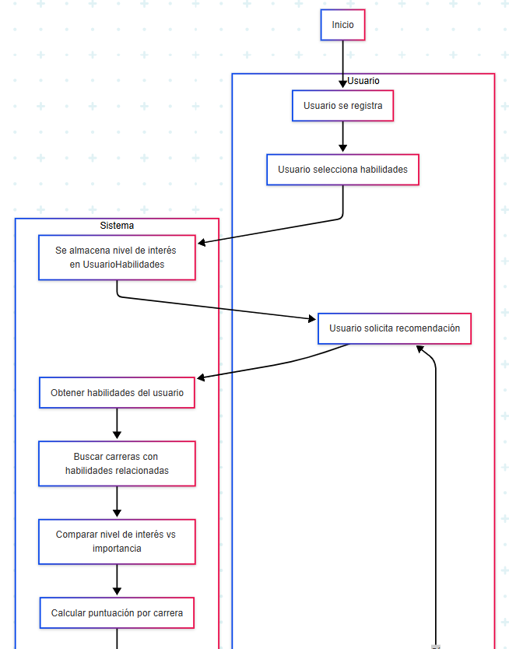
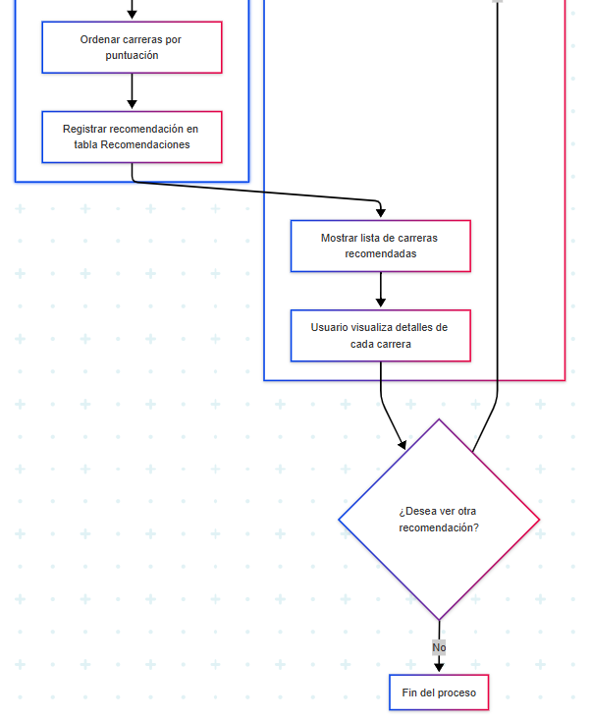

Especificación de Requerimientos de Software

Requerimientos Funcionales:

Código | Nombre | Descripción | Prioridad
RF-001 | Registro de Usuario | El sistema permitirá registrar nuevos usuarios con sus datos básicos para crear un perfil. | Alta
RF-002 | Inicio de Sesión | El sistema permitirá que los usuarios inicien sesión con su correo electrónico y contraseña. | Alta
RF-003 | Ingreso de Perfil del Usuario | El sistema permitirá ingresar habilidades, intereses, rendimiento y tipo de personalidad. | Alta
RF-004 | Generar Recomendación | El sistema generará recomendaciones de carreras según los datos del perfil del usuario. | Alta
RF-005 | Visualizar Detalles de Carreras | El sistema mostrará detalles relevantes sobre cada carrera sugerida (duración, materias, etc.). | Alta
RF-006 | Guardar Recomendaciones | El usuario podrá guardar sus recomendaciones para visualizarlas posteriormente. | Media
RF-007 | Comparación de Carreras | El usuario podrá comparar dos o más carreras recomendadas por área, duración y dificultad. | Media
RF-008 | Filtros Avanzados | El sistema permitirá filtrar recomendaciones por ubicación, tipo de universidad o modalidad. | Media
RF-009 | Retroalimentación de Resultados | El sistema permitirá valorar la recomendación recibida para mejorar futuras sugerencias. | Baja
RF-010 | Test de Orientación Vocacional | El sistema incluirá un test vocacional basado en preguntas psicométricas para enriquecer el perfil. | Alta

Requerimientos No Funcionales:

Código | Nombre | Descripción
RNF-001 | Seguridad | El sistema protegerá la información del usuario mediante protocolos HTTPS y cifrado de datos.
RNF-002 | Rendimiento | Las recomendaciones se generarán en menos de 2 segundos bajo condiciones normales de carga.
RNF-003 | Usabilidad | La interfaz será simple, intuitiva y amigable para usuarios sin experiencia técnica.
RNF-004 | Accesibilidad | El sistema será accesible para usuarios con discapacidades, cumpliendo con estándares WCAG.
RNF-005 | Mantenibilidad | El sistema estará desarrollado de forma modular para permitir mejoras y correcciones rápidas.

V. Fase de Desarrollo

Perfiles de UsuarioGeneralización de Redes

Campo | Valor
Representante | Administrador
Descripción | Responsable de la administración y gestión completa del sistema de recomendación de carreras, asegurando su funcionamiento y accesibilidad.
Tipo | Usuario con permisos totales sobre la gestión del sistema y asignación de privilegios a otros usuarios.
Responsabilidades | - Control total sobre la operación del sistema, sin restricciones. - Acceso y gestión a la base de datos de usuarios, recomendaciones y carreras. - Asignación de privilegios a otros usuarios (por ejemplo, asesores o estudiantes). - Monitoreo y supervisión de las recomendaciones generadas por el sistema. - Generación de reportes de uso del sistema y evidencia de recomendaciones realizadas.

HU01: Registro de Cliente
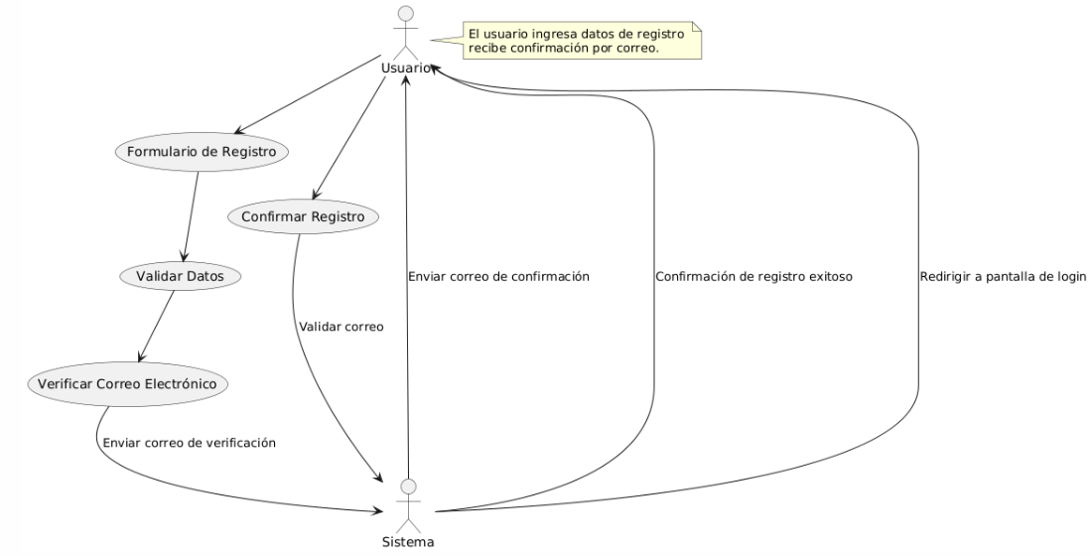

HU02: Iniciar Sesión
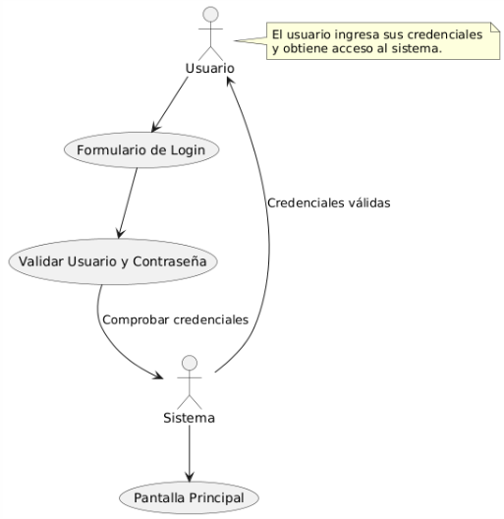

HU03: Actualización de Perfil
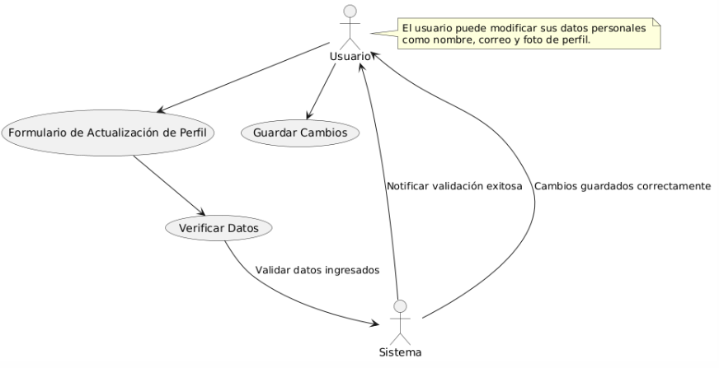

HU04: Selección de Carrera
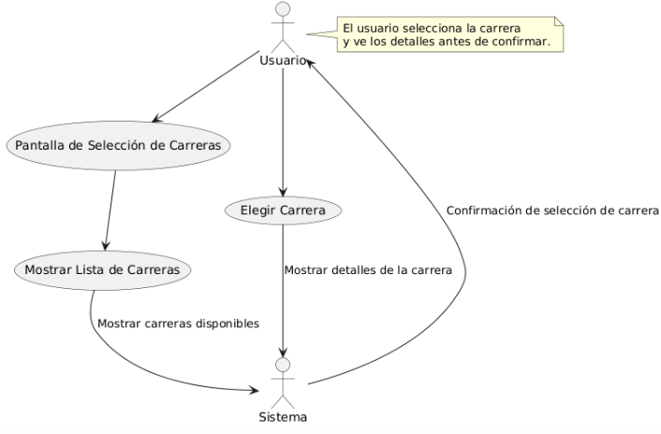

HU05: Visualización de Recomendaciones
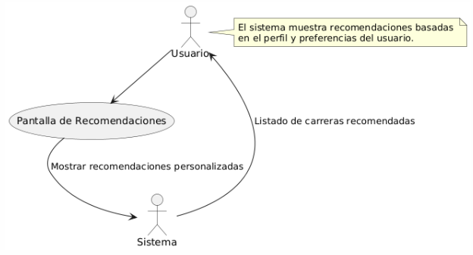

HU06: Realizar Búsqueda de Carreras
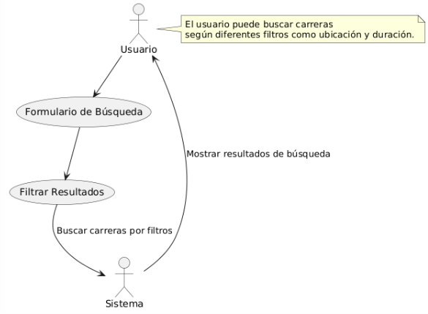

HU07: Ver Detalles de una Carrera
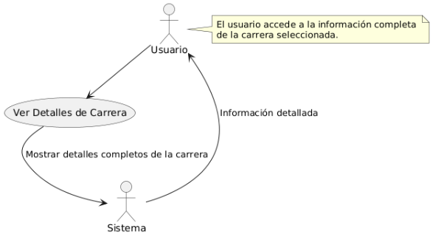

HU08: Guardar Carreras Favoritas
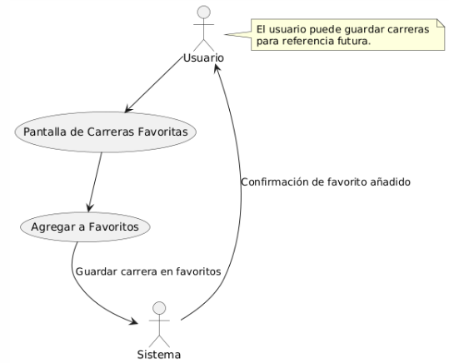

HU09: Ver Histórico de Carreras Consultadas
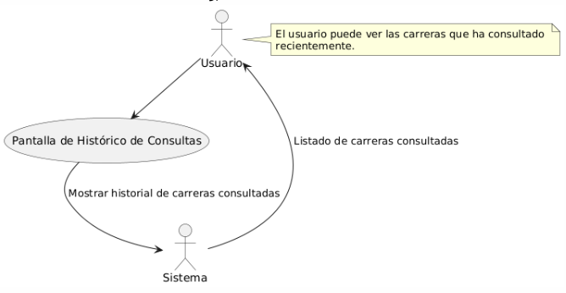

HU10: Filtrar Carreras por Requisitos
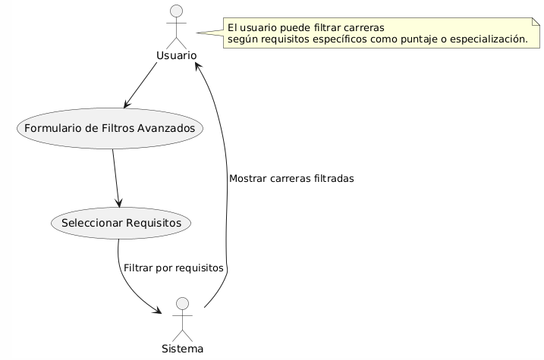

HU11: Recomendar Carreras Basadas en Perfil
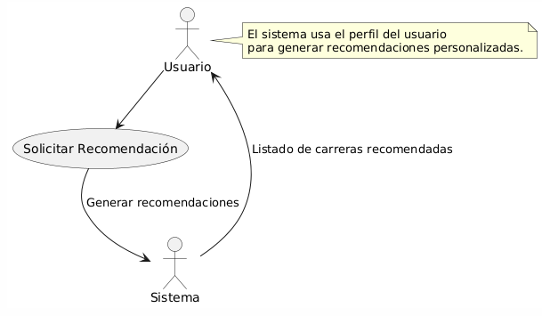

HU12: Contactar con Asesor de Carreras
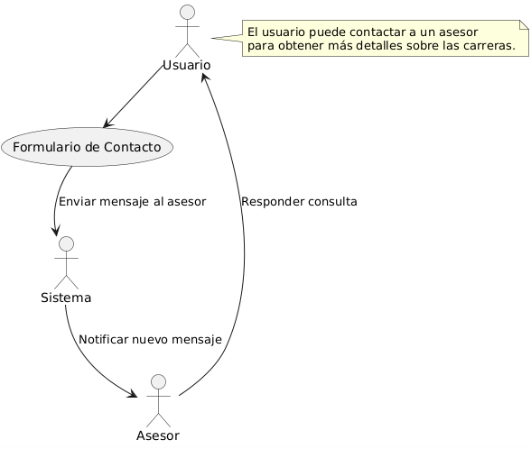

HU13: Ver Notificaciones
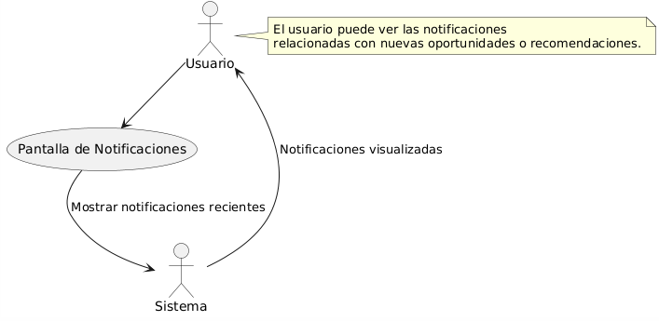

HU14: Eliminar Carrera de Favoritos
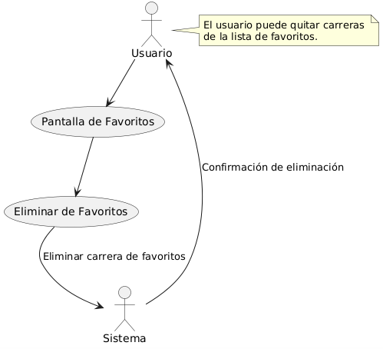

HU15: Ver Detalles del Asesor
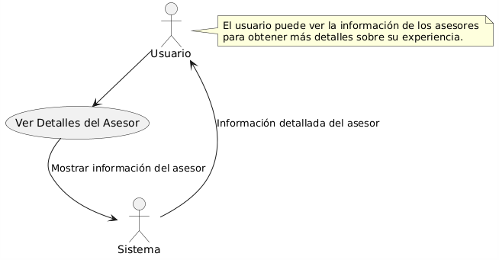

HU16: Configurar Preferencias de Carreras
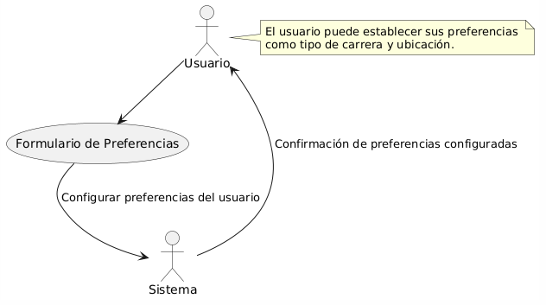

HU17: Buscar Asesores por Especialidad
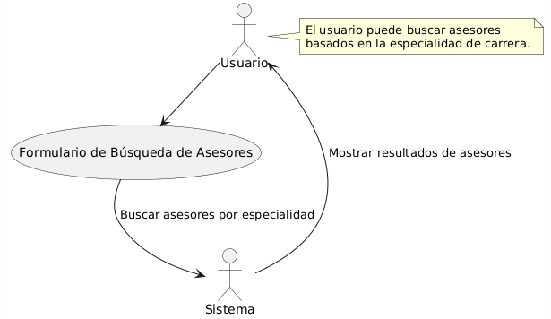

HU18: Consultar Plan de Estudio de Carrera
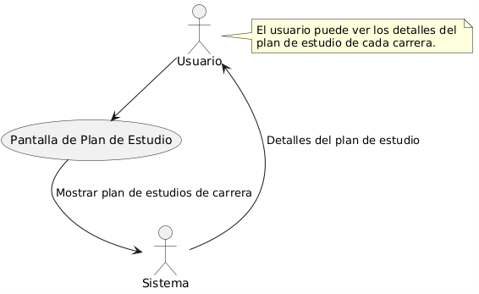

HU19: Enviar Comentarios sobre el Sistema
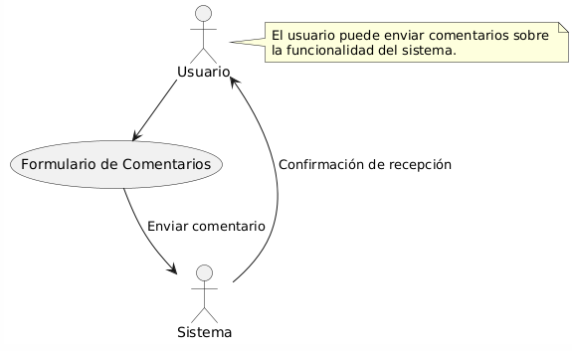

HU20: Cerrar Sesión
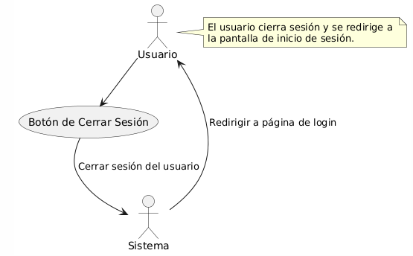

Diagrama de Secuencia:

🔹 HU01 - Registro de Cliente
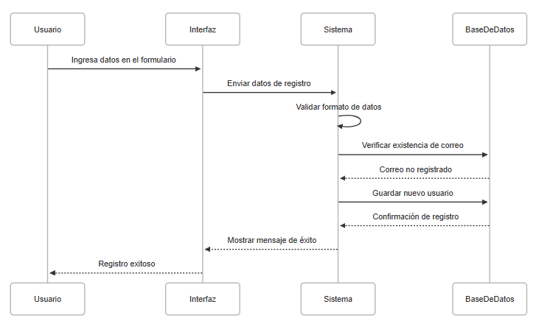

🔹 HU02 - Iniciar Sesión
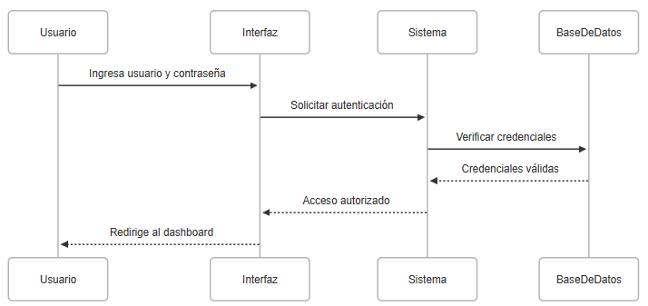

🔹 HU03 - Actualización de Perfil
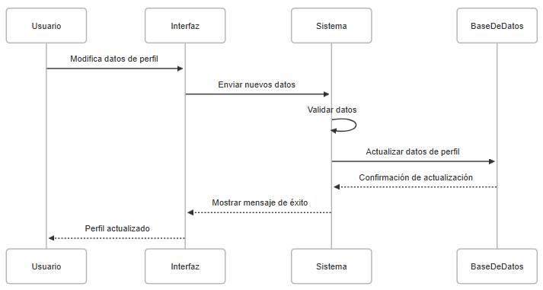

🔹 HU04 - Selección de Carrera
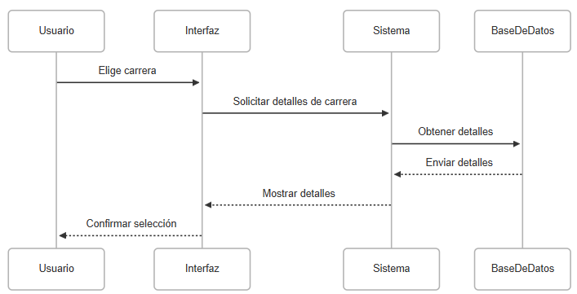

🔹 HU05 - Visualización de Recomendaciones
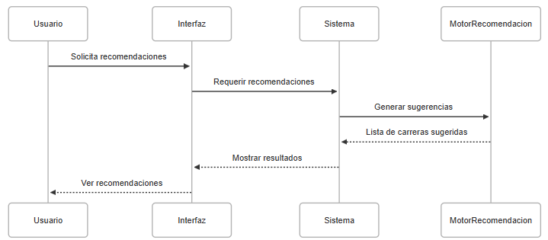

🔹 HU06 - Realizar Búsqueda de Carreras
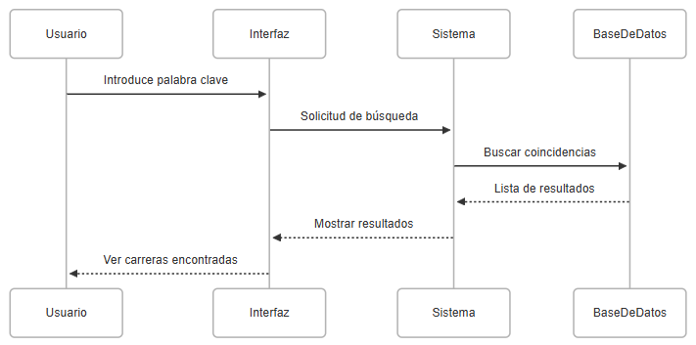

🔹 HU07 - Ver Detalles de una Carrera
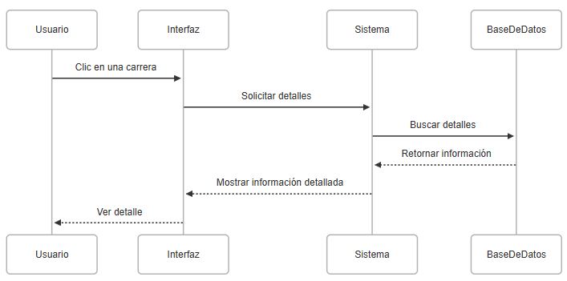

🔹 HU08 - Guardar Carreras Favoritas
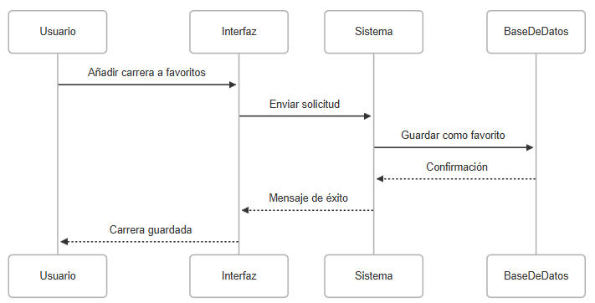

🔹 HU09 - Ver Histórico de Carreras Consultadas
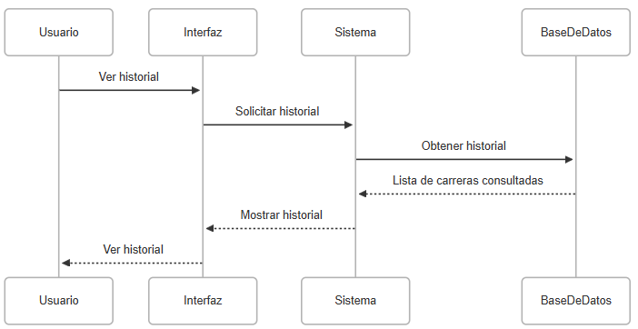

🔹 HU10 - Filtrar Carreras por Requisitos
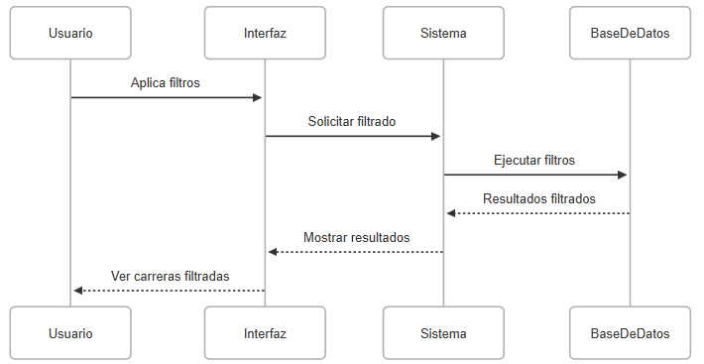

🔹 HU11 - Comparar Carreras
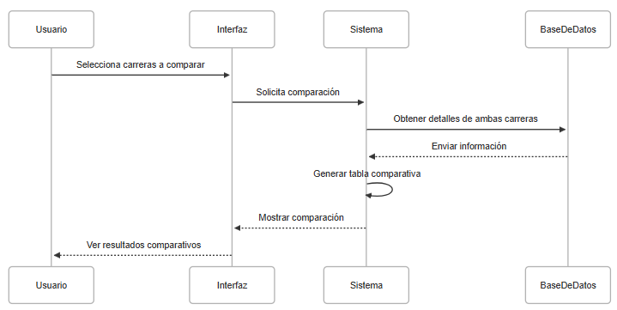

🔹 HU12 - Evaluar Perfil del Usuario
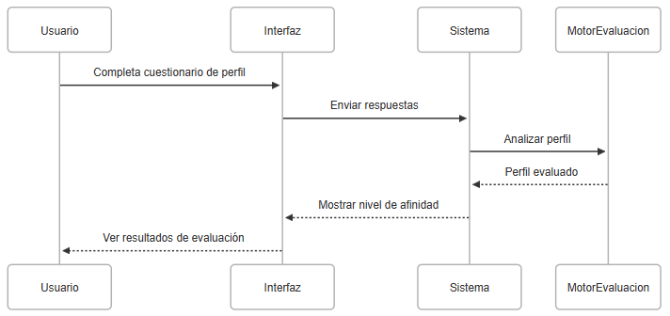

🔹 HU13 - Recibir Recomendaciones por Correo
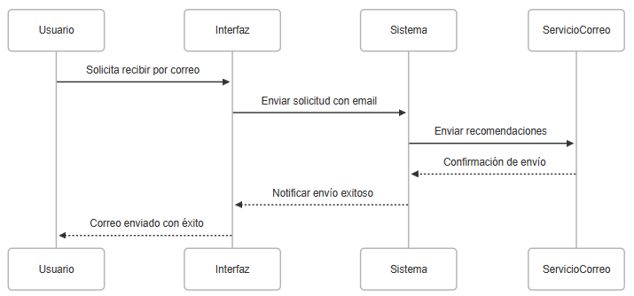

🔹 HU14 - Acceder desde Dispositivo Móvil
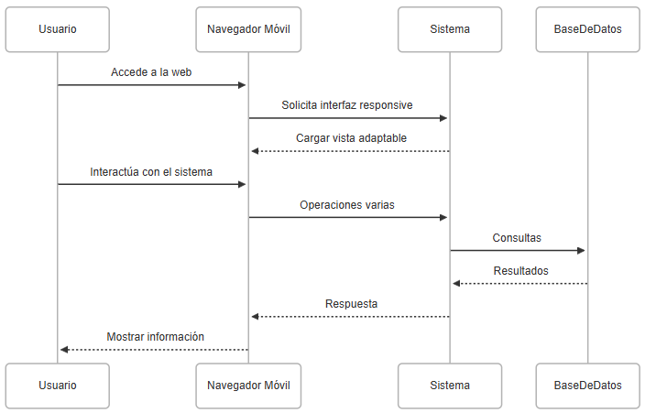

🔹 HU15 - Recibir Notificaciones sobre Carreras
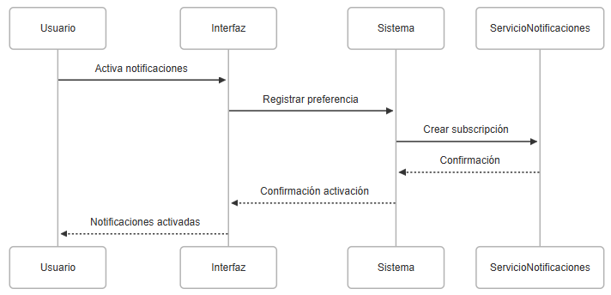

🔹 HU16 - Descargar PDF de Recomendaciones
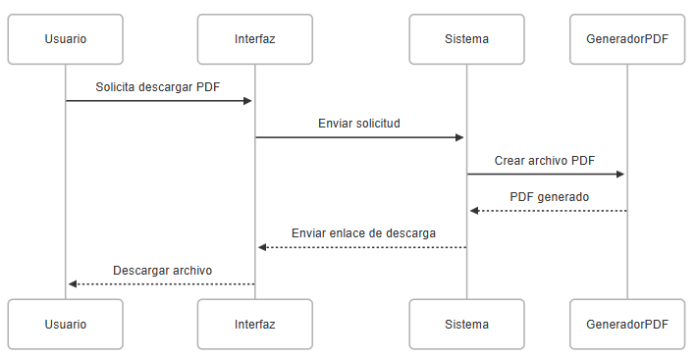

🔹 HU17 - Calificar Carreras Recomendadas
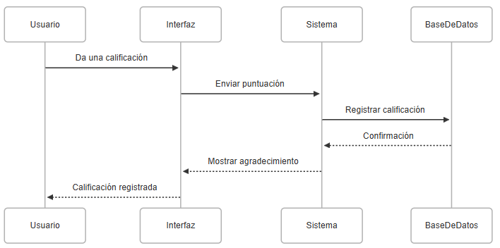

🔹 HU18 - Contactar con un Asesor
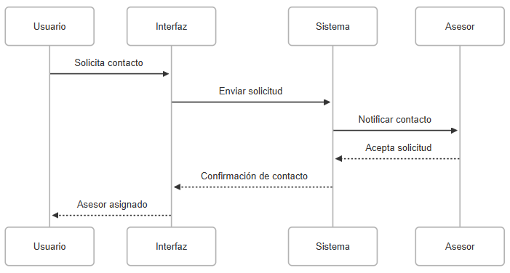

🔹 HU19 - Visualizar Ranking de Carreras
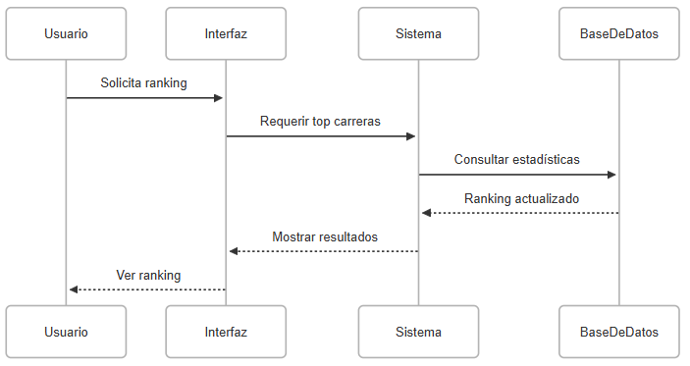

🔹 HU20 - Gestionar Preferencias del Sistema
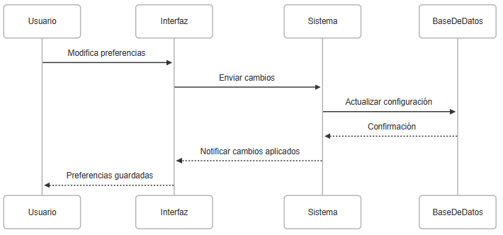

Diagrama de Clases:
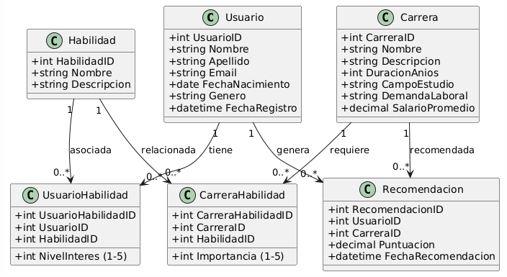
Diagrama de Base de Datos:
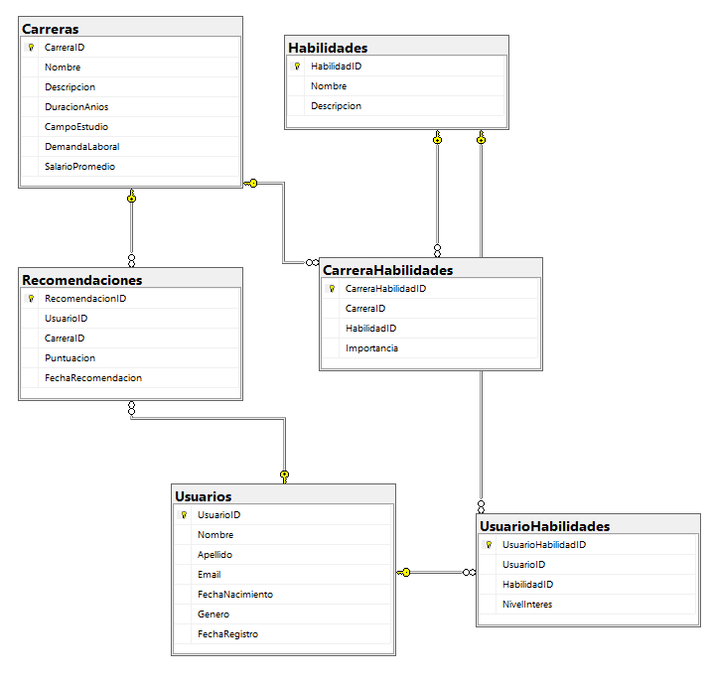
Tablas de Base de Datos:
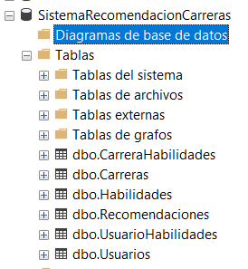

Conclusión:
- El sistema propuesto de recomendación de carreras universitarias basado en el perfil del usuario proporcionará a los estudiantes una herramienta eficiente para tomar decisiones informadas sobre su futuro académico. Al ofrecer recomendaciones personalizadas según los intereses, habilidades y preferencias del usuario, el sistema facilita una experiencia única y personalizada, ayudando a los estudiantes a identificar las carreras más alineadas con sus objetivos profesionales.

Bibliografía:
- García, M. (2020). Sistemas de recomendación para educación superior. Editorial Universitaria.
- Pérez, A., & Rodríguez, C. (2019). Tecnologías de información aplicadas a la educación universitaria. McGraw-Hill.
- López, J. (2021). Análisis de datos y personalización de servicios educativos. Editorial Académica.
- Sánchez, R., & Gómez, S. (2018). Sistemas de recomendación: teoría y aplicaciones. Springer.
- Hernández, P. (2022). Inteligencia artificial en la educación: una aproximación práctica. Pearson.
- Martínez, L., & Ruiz, V. (2020). Innovaciones en sistemas de recomendación: Casos de estudio. Elsevier.
- Castillo, F. (2021). Evaluación de perfiles académicos para la recomendación de carreras. Editorial Técnica.
- Fernández, M. (2019). Algoritmos de recomendación y su impacto en la toma de decisiones. Universidad de Barcelona.
- Pérez, L., & Jiménez, E. (2021). Uso de big data en la educación: tendencias y perspectivas. Wiley.
- Torres, A., & Ramírez, D. (2020). Sistemas inteligentes para la personalización educativa en línea. Routledge.

